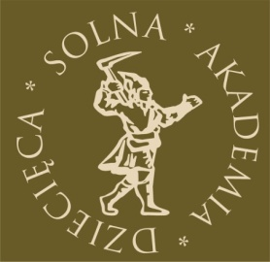

KARTA ZGŁOSZENIA KLASY
NA ZAJĘCIA
SOLNEJ AKADEMII DZIECIĘCEJ *

Zgłaszam udział klasy ……………………. ze Szkoły Podstawowej …………………………………………
……………………………………………………………………………………………………………………………………………
(numer i adres szkoły)
na zajęcia Solnej Akademii Dziecięcej organizowane przez Muzeum Żup Krakowskich Wieliczka w roku akademickim 2017/2018
Dane Wychowawcy:
………………………………………………………………………………………………………………………………………………..
(imię, nazwisko, telefon)
Udział w Solnej Akademii Dziecięcej jest równoznaczny z wyrażeniem zgody na :
- gromadzenie, przetwarzanie i wykorzystanie przez Muzeum Żup Krakowskich Wieliczka danych osobowych uczestników w celach związanych z przyjęciem i udziałem w zajęciach Solnej Akademii Dziecięcej. - wykorzystanie wizerunku uczestników na zdjęciach i filmach wykonanych podczas zajęć Solnej Akademii Dziecięcej do celów informacji i promocji Muzeum Żup Krakowskich Wieliczka.
*Kartę wypełnia Wychowawca klasy
Załącznik – lista uczestników (wydruk komputerowy)

Wieliczka, dnia …………………………….. …………………………………………… (podpis Wychowawcy)

Muzeum Żup Krakowskich Wieliczka, ul. Zamkowa 8, 32-020 Wieliczka, Dział Edukacji, tel. 12 289 16 33.

